LASSAY-LES-CHATEAUX
COMITE DE LA MAYENNE
-Règlement FFPJP-
Samedi 23 Juillet 2022
LA PETANQUE LASSEENNE
Concours de Pétanque officiel
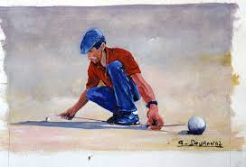
Concours Masculin Concours Féminin
Triplettes Doublettes
1 +1 + 1 (+50%) 1 + 1(+50%)
15 Euros 10 Euros
Limité à 128 équipes Limité à 64 équipes
Parc Chevrier – Route de Bagnoles
Dépôt des licences à 13H30 – Jet du but à 14H30
Inscriptions par courrier avec règlement à l’ordre de la Pétanque Lasséenne auprès de Mr RICHARD Dimitri – 10 Rue Réaumur – 53110 Lassay Les Châteaux Tél : 06.14.17.85.20
DATE LIMITE DES INSCRIPTIONS LE 18 JUILLET 2022
Aucune inscription ne sera prise sur place
Buvette – Sandwichs - Frites

